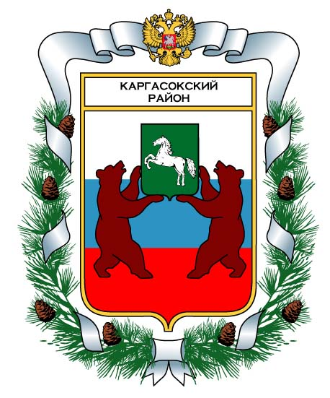

МУНИЦИПАЛЬНОЕ ОБРАЗОВАНИЕ «КАРГАСОКСКИЙ РАЙОН»

ТОМСКАЯ ОБЛАСТЬ

ГЛАВА КАРГАСОКСКОГО РАЙОНА

ПОСТАНОВЛЕНИЕ

25.04.2007 № 77

Об учреждении районного конкурса
на лучшее проведение мероприятий,
посвященных 62-ой годовщине Победы
в Великой Отечественной войне

В целях качественной организации и проведения на высоком уровне мероприятий, посвященных 62-ой годовщине Победы в Великой Отечественной войне:

- Учредить районный конкурс на лучшее проведение мероприятий, посвященных празднованию 62-ой годовщины Победы в Великой Отечественной войне.
- Утвердить положение о районном конкурсе на лучшее проведение мероприятий посвященных празднованию 62-ой годовщины Победы в Великой Отечественной войне согласно Приложению № 1.
- Утвердить состав конкурсной комиссии для подведения итогов районного конкурса на лучшее проведение мероприятий посвященных празднованию 62-ой годовщины Победы в Великой Отечественной войне согласно Приложению № 2.
- Управлению финансов Администрации Каргасокского района выделить из средств, предназначенных на проведение праздничных мероприятий, 100000 (сто тысяч рублей) для создания призового фонда.
- Средства из призового фонда конкурса перечисляются Администрациям сельских поселений Каргасокского района, занявших по итогам конкурса первое, второе и третье место.
- Администрациям сельских поселений Каргасокского района, получившим средства из призового фонда конкурса, отчитаться перед Управлением финансов Администрации Каргасокского района о целевом использовании указанных средств до 01 октября 2007 года
- Помощнику Главы Каргасокского района по связям с общественностью (Рудаков А.А.) опубликовать настоящее постановление в средствах массовой информации
- Контроль за исполнением настоящего постановления возложить на первого заместителя Главы Администрации Каргасокского района Бейдерову Н.М.

Глава Каргасокского района А.М. Рожков

Рудаков
2-34-83

Приложение № 1

ПОЛОЖЕНИЕ
о районном конкурсе
на лучшее проведение мероприятий, посвященных празднованию 62-ой годовщины Победы в Великой Отечественной войне.

Организаторы конкурса:
Администрация Каргасокского района, отдел культуры Администрации Каргасокского района
Основные задачи конкурса:
- Повышение гражданской активности населения.
- Пропаганда героической истории нашей страны, воспитание уважения к памяти его защитников.
- Активизация патриотического воспитания молодежи в поселениях Каргасокского района посредством вовлечения в мероприятия, посвященные Великой Победе.

Условия и порядок проведения конкурса:
В районном конкурсе могут принимать участие все поселения Каргасокского района.
На конкурс должны быть представлены:
- Видео, фотоматериалы проведенных мероприятий.
- Перечень всех мероприятий.
- Сценарные планы мероприятий.
- Сценарий основного мероприятия 9 мая 2007 г. (в каждом поселке)
- Публикации в печати, отзывы земляков.
- Справка о количестве участников мероприятий и посетивших эти мероприятия зрителей.
- Справка о проведенных благоустроительных работах и работах по оформлению поселков к празднику.
- Справка о средствах, израсходованных на подготовку и проведение мероприятий, в том числе о количестве привлеченных (внебюджетных) средств без учета финансов, выделенных из бюджета Каргасокского района с указанием, на какие цели средства использованы.
- Пояснительная записка к представленным материалам.

Критерии оценки:
Конкурс оценивается по 10-бальной системе, согласно следующим критериям:

- Адресная помощь ветеранам ВОВ, вдовам, труженикам тыла, людям старшего поколения (оценивается по перечню мероприятий и отзывам ветеранов) – до 10 баллов за каждое мероприятие и за каждый положительный отзыв;
- Привлечение всех возрастных групп населения, а также предприятий и организаций, работающих на территории поселения, к организации и проведению мероприятий, посвященных 62-ой годовщине Победы в Великой Отечественной войне, (оценивается по справкам о количестве участников и зрителей, по пояснительным запискам, публикациям и отзывам) – 10 баллов за каждую возрастную группу населения + по 1 баллу за каждый процент участников от количества жителей поселения.
- Участие всех учреждений культуры поселения (ДК, клубы, библиотеки, БДЦ и т.д.), (оценивается по перечню мероприятий, видео-и фотоматериалам) – по 10 баллов за каждое учреждение культуры, затем выводится средний балл.
- Разнообразие форм представленных мероприятий (оценивается по сценарным планам, сценарию основного мероприятия) – 10 баллов за использование каждой формы + 10 баллов за использование местного материала.
- Праздничное оформление поселков, в том числе мест проведения мероприятий (оценивается по справкам о благоустроительных работах, работах по оформлению поселков к празднику, видео-фотоматериалам)
- оригинальность оформления 10 баллов;
- общая эстетика 10 баллов;
- объем проделанной работы 10 баллов.
- Привлечение дополнительных средств (спонсоры), (оценивается по справкам о привлеченных средствах) – 1 балл за каждый процент от общей суммы, использованных средств

Сроки проведения конкурса:
Материалы на конкурс принимаются с 15-31мая 2007 г. по адресу:
636700 с. Каргасок, ул. Октябрьская, 6 – отдел культуры Администрации Каргасокского района.

Работа комиссии:
- Комиссия по подведению итогов конкурса работает с 15 мая по 10 июня 2007 г.
- Комиссия состоит из восьми человек. Состав комиссии утверждается Постановлением Главы Каргасокского района.
- Решения комиссии принимаются большинством голосов членов комиссии участвующих в заседании.
- В работе комиссии должны участвовать не меньше 2/3 членов комиссии.
- Решения комиссии оформляется протоколом, который подписывает председатель комиссии и секретарь.

Награждение:
Призовой фонд конкурса устанавливается в размере 100000 (сто тысяч рублей)
По итогам конкурса определяются победители:
1 место – 50000 (пятьдесят тысяч рублей);
2 место – 30000 (тридцать тысяч рублей;
З место – 20000 (двадцать тысяч рублей).
Поселения, занявшие призовые места, используют призовой фонд на следующие цели:
- премирование организаторов и участников мероприятий (до 10% от полученной суммы), благоустройство и ремонт памятников воинам-землякам, адресная помощь ветеранам войны, вдовам, труженикам тыла, ветеранам труда.

Награждение победителей состоится 12 июня 2007 г. в с. Каргасок на празднование Дня независимости России.

Контактные телефоны:
Громова Надежда Александровна 2-19-06
Обендерфер Жанна Германовна 2-19-77

Приложение № 2

Состав конкурсной комиссии для подведения итогов конкурса на лучшее проведение мероприятий, посвященных празднованию 62-годовщины Победы в Великой Отечественной войне.

Рожков А.М. Глава Каргасокского района – председатель комиссии;
Бейдерова Н.М. Первый заместитель главы Каргасокского района – заместитель председателя комиссии;
Рудаков А.А. помощник Главы Каргасокского района – секретарь комиссии;

Члены комиссии:

Сомов В.К.,
Заместитель Главы Администрации Каргасокского района;
Андрейчук Т.В.,
Начальник Управления финансов Администрации Каргасокского района;
Ермакова Н.Т.,
Начальник отдела культуры Администрации Каргасокского района;
Громова Н.А.,
Заместитель начальника отдела культуры Администрации Каргасокского района;
Обендерфер Ж.Г.,
Заведующий методическим отделом отдела культуры Администрации Каргасокского района

